DIA 04 DE JUNHO DE 2020 - 2ª SÉRIE EM - TURMA A

Caminhemos juntos em mais uma trilha de aprendizagem.

►1ª AULA: 13h -13:55’ - GEOMETRIA - PROFESSOR FRANCISCO PONTES
CAPÍTULO 8 – PIRÂMIDE (PARTE 1)
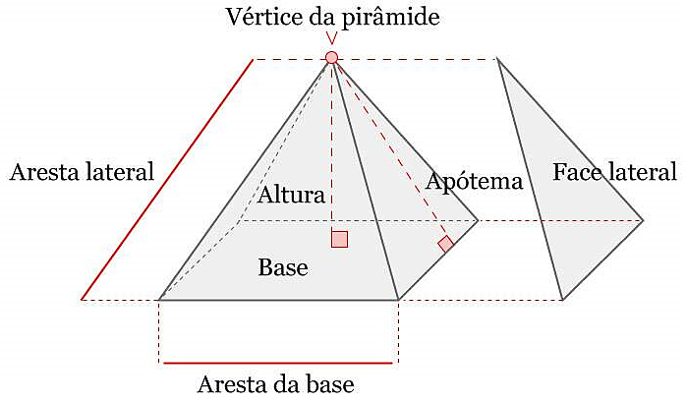
- ETAPAS PARA O DESENVOLVIMENTO DA AULA

ETAPA 1 – ACESSO à videoaula do SAS ao vivo.
Link: https://bit.ly/c8geometriaparte1
Tempo: 24’58”

ETAPA 2 – ACESSO ao Google Meet, (http://bit.ly/acessomeet).
- Acompanhar a correção das atividades
Caso você não consiga acessar a aula pelo google meet, comunique-se com a coordenação, corrija sua atividade pelo gabarito disponível na plataforma SAS e realize as etapas seguintes.

ETAPA 3 – LEIA a teoria na Apostila SAS – p. 2 a 8, com informações, VÍDEOS e resumos enviados em tempo real pelo professor para o grupo.

ETAPA 4 – ATIVIDADE DE SALA PARA ENVIO
Resolva as questões 2 e 3 - atividades para sala, p. 7.

*Envie foto das atividades resolvidas para LUIS COORDENADOR. Escreva a matéria, seu nome e seu número em cada página.

RESUMO: O que foi tratado na aula de hoje!
1) Uma pirâmide é regular reta se a base for um polígono regular e a projeção ortogonal do vértice ao plano da base coincidir com o centro da base.
2) A soma das áreas de todas as faces laterais triangulares é denominada área lateral da pirâmide.
3) A área da base da pirâmide é determinada conforme o polígono da base.
4) No tetraedro regular de aresta a, tem-se: $h\left(altura\right)=\frac{a\sqrt{6}}{3}$, $A_{t}\left(área total\right)=a²\sqrt{3}$ e $V\left(volume\right)=\frac{a³\sqrt{2}}{12}$.

►2ª AULA: 13:55’-14:50’ - QUÍMICA 2 - PROFESSOR RENATO DUARTE
CAPÍTULO 9– TERMOQUÍMICA – PARTE 1 – ENERGIA DE LIGAÇÃO

Passo 1 – Acessar o link do Google Meet para a aula online. Link disponibilizado no momento da aula.
Caso você não consiga estar online conosco, comunique-se com a coordenação e realize os passos seguintes.
Passo 2 – (COMPLEMENTAR) Assistir ao vídeo SAS ao Vivo – disponível em: https://youtu.be/3v-jEfDV9i8 (Ver vídeo até 14 minutos)

Passo 3 – É muito importante que você continue fazendo exercícios do conteúdo aprendido para aprimorar seus conhecimentos. Desse modo, faça as atividades para sala – página 23 (questão 08 e 09).
*Envie foto das atividades resolvidas para LUIS COORDENADOR. Escreva a matéria, seu nome e seu número em cada página.

Passo 4 – Durante a aula, enviarei os comentários e resolução da atividade.

Passo 5 – Faça as correções das questões no caso de erros.

►3ª AULA: 14:50’-15:45’ - GEOMETRIA - PROFESSOR FRANCISCO PONTES
CAPÍTULO 8 – Pirâmide (PARTE 2)
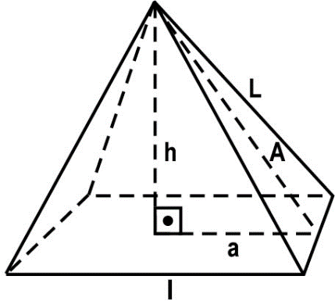
- ETAPAS PARA O DESENVOLVIMENTO DA AULA

ETAPA 1 – ACESSO videoaula do SAS ao vivo.
Link: https://bit.ly/c8geometriaparte1
Tempo: 24’58” ASSISTIR A PARTIR DE 15’

ETAPA 2 – ACESSO ao Google Meet, (http://bit.ly/acessomeet).
- Acompanhar a correção das atividades
Caso você não consiga acessar a aula pelo google meet, comunique-se com a coordenação, confira suas respostas pelo gabarito disponível no portal SAS. Depois inicie a etapa 3.

ETAPA 3 – LEIA a teoria na Apostila SAS – p. 2 a 8, com informações, VÍDEOS e resumos enviados em tempo real pelo professor para o grupo.

ETAPA 4 – ATIVIDADE DE SALA PARA ENVIO
Resolva as questões 1, 4 e 5 - atividades para sala, p. 7.

*Envie foto das atividades resolvidas para LUIS COORDENADOR. Escreva a matéria, seu nome e seu número em cada página.

RESUMO: O que foi tratado na aula de hoje!
1) Uma pirâmide é regular reta se a base for um polígono regular e a projeção ortogonal do vértice ao plano da base coincidir com o centro da base.
2) A soma das áreas de todas as faces laterais triangulares é denominada área lateral da pirâmide.
3) A área da base da pirâmide é determinada conforme o polígono da base.
4) No tetraedro regular de aresta a, tem-se: $h\left(altura\right)=\frac{a\sqrt{6}}{3}$, $A_{t}\left(área total\right)=a²\sqrt{3}$ e $V\left(volume\right)=\frac{a³\sqrt{2}}{12}$.

ATIVIDADE PARA CASA (Enviar para o Professor)
Resolva as questões 1, 2, 3 e 9 - atividades propostas, p. 7 e 8.
Data de envio: 11/06/2020 – quinta-feira.

►INTERVALO: 15:45’-16:10’

►4ª AULA: 16:10’-17:05’ – FÍSICA 1 – PROFESSOR WALTER BARROS
CAPÍTULO 10 - PRISMA

ORIENTAÇÕES
1 – Veja a vídeo aula pelo link: https://youtu.be/PZQPAlexIUU
2 – Acompanhe o grupo: vou resolver e comentar as questões 01 e 02 das atividades de sala da página 24.
3 - Resolva, como atividade de sala, a questão 03 e 05 das atividades de sala da página 24.
*Envie foto das atividades resolvidas para LUIS COORDENADOR. Escreva a matéria, seu nome e seu número em cada página.

►5ª AULA: 17:05’ – 18:00’ – FÍSICA 2 – PROFESSOR BETOWER MORAIS
CAPÍTULO 8 - POTÊNCIA E ENERGIA
ORIENTAÇÕES
1 – Veja a vídeo aula pelo link : https://youtu.be/CAPXMPZ4Iz8
Neste vídeo irei resolver várias questões do capítulo 08 de sua apostila 3.
2 - Resolva, como atividade de sala, as questões 05 e 07 das atividades propostas das páginas 08 e 09.
*Envie foto das atividades resolvidas para LUIS COORDENADOR. Escreva a matéria, seu nome e seu número em cada página.

Com você, tudo ficou mais fácil. Até amanhã.

